Третий курс. Живопись, Композиция, ДПИ. 23-27 ноября
Предмет, задание | материалы | пример
ДПИ. Пермский звериный стиль. Шесть набросков к графической композиции.  Стилизация ПЗ стиля, использование графических средств.  Перенос изображений на схему куба. | Лист формата А4, лист А3, линейка, карандаш. | 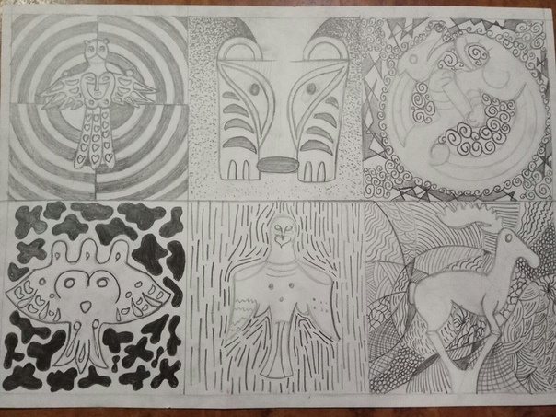  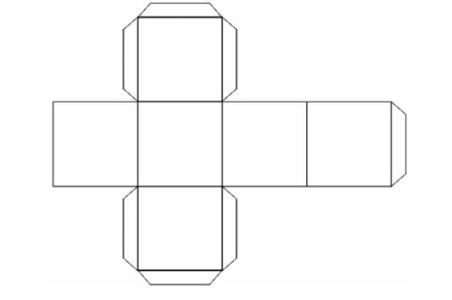
Живопись. Тематический натюрморт.  Просмотр обучающих видеороликов. Самостоятельная постановка дома несложного натюрморта с художественными предметами, компоновка, построение, техника лессировки и поэтапного ведения работы. | Акварель, лист формата А3 | 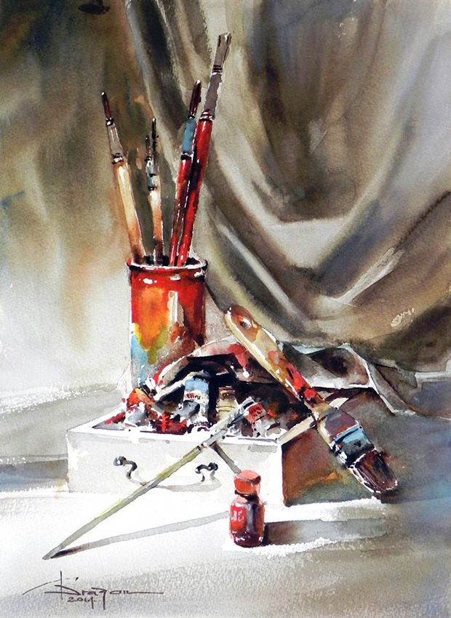
Композиция.  Портрет знаменитого человека в пейзаже.  Перенос эскиза на формат А3. Работа в цвете. | Лист формата А3, Гуашь | 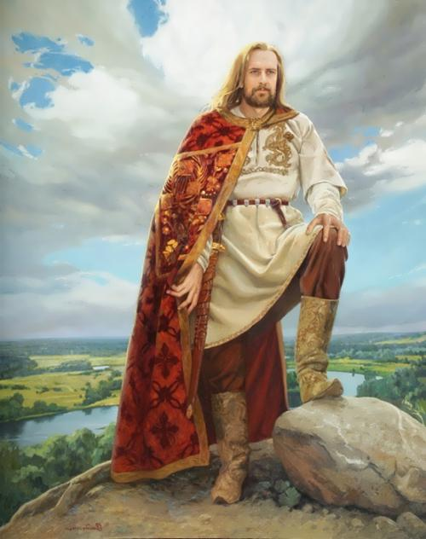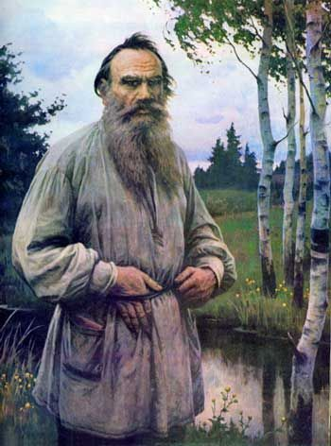
Бочкарева Мария Леонидовна

